Para esta semana tienes que hacer una lectura E NTERPRETAR:

LA PIRÁMIDE ALIMENTICIA

3º/4º ESO

SEMANA 23-27 MARZO

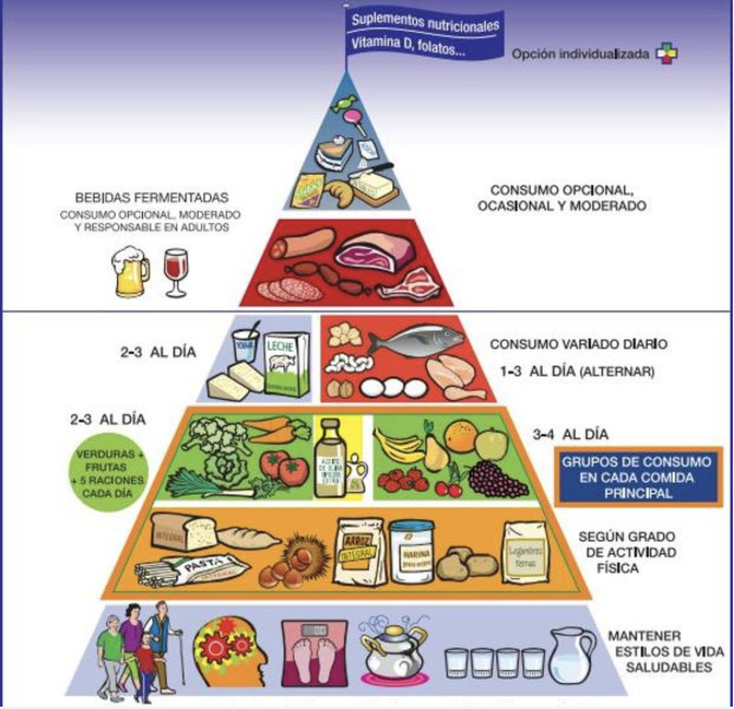

MIS TAREAS

1. HAZ UNA INTERPRETACIÓN, EN UN DOCUEMTNO DE WORD , DE QUÉ SIGNIFICA PARA TI LA PIRÁMIDE ALIMENTICIA.
2. MAS O MENOS SIGUES UNA ADECUADA DIETA, JUSTIFÍCALO.
3. AL DOCUMENTO LE LLAMARÁS:

Tu nombre y apellidos y curso

1. LAS TAREAS SE ENVIARÁN A LA SIGUIENTE DIRECCION DE EMAIL:

andreseducacionfisica@hotmail.com

TIENES HASTA EL DOMINGO PARA ENVIÁRMELO

CUALQUIER DUDA, ME LA PUEDES PREGUNTAR EN ESE MAIL.

Además, esta semana también debes hacer ejercicios físico al menos 3 días en casa.

Para ello pulsa en el enlace de abajo:

<https://www.youtube.com/watch?v=RNGMsuk1lYA>

RECUERDO EL MAIL PARA ENVIAR LA TAREA:

[andreseducacionfisica@hotmail.com](mailto:andreseducacionfisica@hotmail.com)